RISCHIO IDRAULICO
SOTTOPASSI STRADALI
(Sistema di monitoraggio e gestione allarmi)

Ing. Simone Ferroni
Firenze 24.01.2024

2024
1.Introduzione
Il progetto per il monitoraggio del livello di allagamento dei sottopassi stradali del Comune di Firenze, dotati di impianto meccanico, è stato concepito per mitigare il Rischio Residuo derivante dall’allagamento di un sottopasso stradale per l’incolumità pubblica. Negli ultimi anni il rischio idraulico sta generando gravi criticità alla popolazione, pertanto la definizione di idonei modelli di scenari di rischio devono essere sempre più dinamici e aggiornati (Foto 1 mappa dei sottopassi stradali del comune di Firenze)
Il sistema degli allarmi dei sottopassi stradali, permette di attivare la catena degli interventi ai vari livelli di responsabilità.

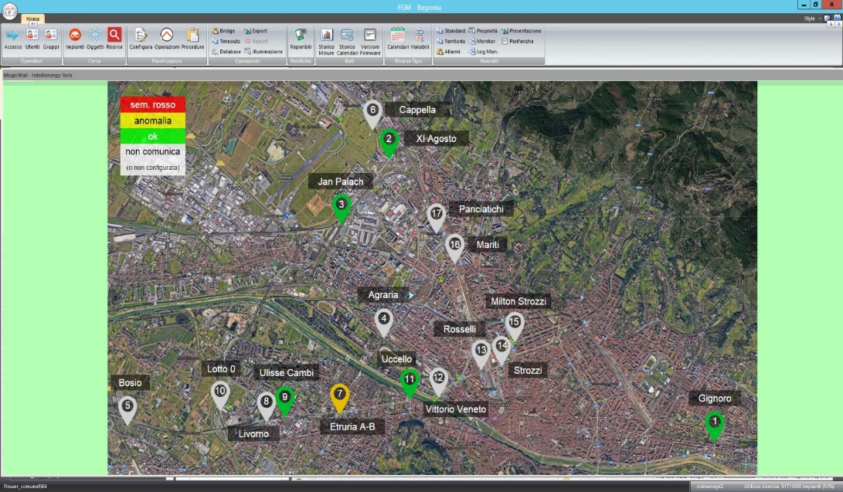
Foto 1 - mappa dei sottopassi stradali del comune di Firenze

2.Sistema di gestione degli allarmi – Livelli di progettazione

Livello 1
Analisi del rischio idraulico che, a causa delle forti precipitazioni, genera allagamenti nelle città con particolare riferimento ai sottopassi stradali, mettendo a rischio la popolazione, rappresentata dagli automobilisti e motociclisti.

Livello 2
La definizione di un sistema adeguato, efficace ed affidabile che coordini la prima fase 1 di allerta (segnalazione della criticità) e la Fase 2 di mitigazione del rischio (mediante intervento del personale specializzato sull’impianto). Il sistema realizzato, garantisce un flusso di informazioni tali da permettere il coordinamento delle operazioni di intervento a vari livelli. In particolare, l’attivazione degli addetti in servizio ed in servizio di reperibilità degli uffici competenti di Protezione Civile, Polizia Municipale, Direzione Servizi Tecnici del Comune di Firenze, ed il personale delle ditte specializzate addette al pronto intervento.

3.Descrizione dell’attività di segnalazione:

Al sopraggiungere dell’allarme generato dalle sonde installate all’interno dei sottopassi stradali, si generano delle chiamate telefoniche in automatico alle Centrali Operative di Protezione Civile, Polizia Municipale e responsabili della Direzione Servizi Tecnici del Comune di Firenze, oltre che ai reperibili della ditta di manutenzione.
La ditta di manutenzione viene all’occorrenza contattata dalle varie sale operative o direttamente dai Responsabili del Comune di Firenze (Vedere diagramma di flusso)

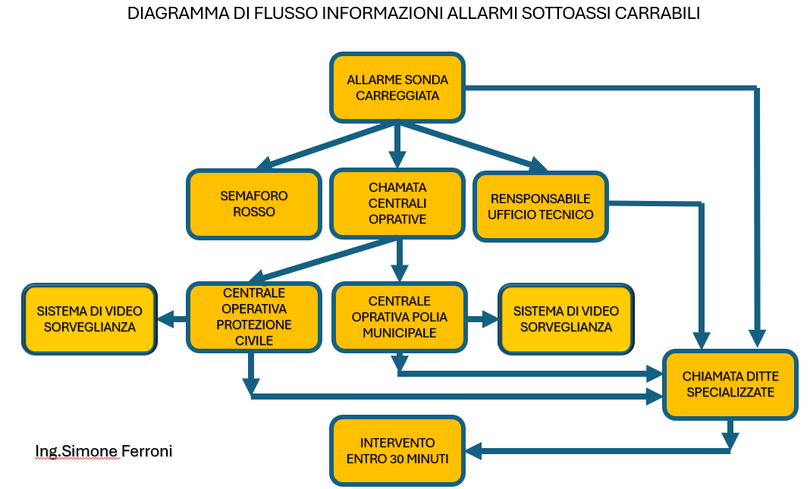

I dati che provengono dalle sonde installate all’interno delle carreggiate stradali dei sottopassi sono elaborati da idonee centraline elettroniche, che abilitano la segnalazione di pericolo mediante accensione di lanterne semaforiche ubicate all’ingresso dei sottopassi stradali.
Le lanterne, una volta attivate, genereranno una segnalazione luminosa intermittente di colore rosso, al fine di interdire il flusso dei mezzi all’interno dei sottopassi. Il livello minimo di acqua ammesso sulla carreggita è inferiore a 5 cm.
Il sistema elettronico che genera automaticamente le chiamate di emergenza alle centrali operative di Protezione Civile e Polizia Municipale, alla ditta di manutenzione incaricata della gestione degli impianti del sottopasso e ai responsabili dei Servizi Tecnici, è dotato di Gruppo di Continuità (UPS) necessario a garantire la funzionalità del sistema in assenza di energia elettrica della rete.
Si riportano alcuni esempi di installazione delle lanterne semaforiche foto 2, foto 3 e foto 4.

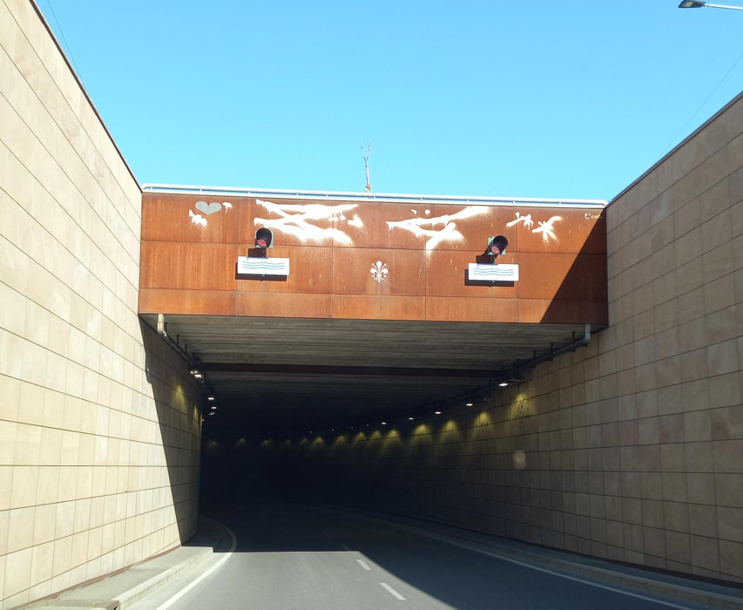
Foto 2 – Lanterne Sottopasso “Strozzi-Strozzi”

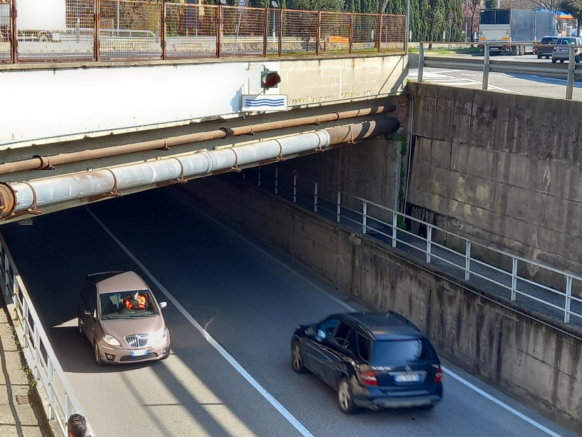
Foto 3 – Lanterna sottopasso “Livorno”

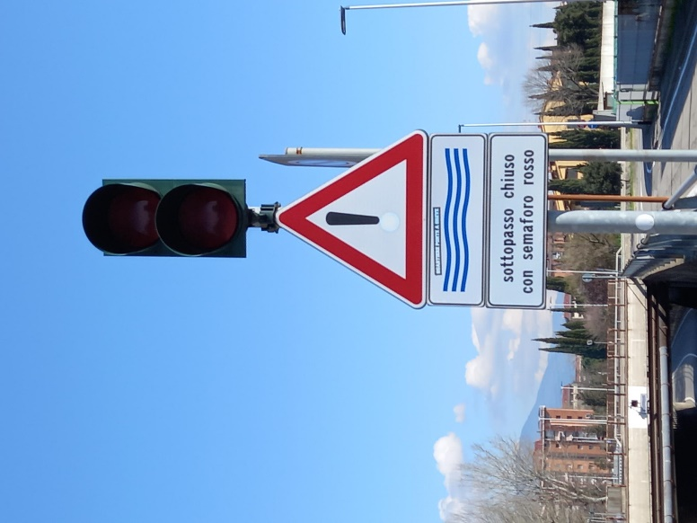
Foto 4 – Lanterna Stradale per deviazione di traffico in caso di allagamento sottopasso stradale “Livorno”

Per garantire la sinergia degli uffici competenti, siamo riusciti inoltre ad attivare anche la sorveglianza dei sottopassi mediante l’ausilio di telecamere (Foto 5) installate all’ingresso ed uscita di ogni sottopasso le cui immagini vengono trasmesse alle varie centrali h24:
- centrale operativa della protezione civile
- centrale operativa della Polizia Municipale
- Ufficio Impianti Meccanici della Direzione Servizi Tecnici

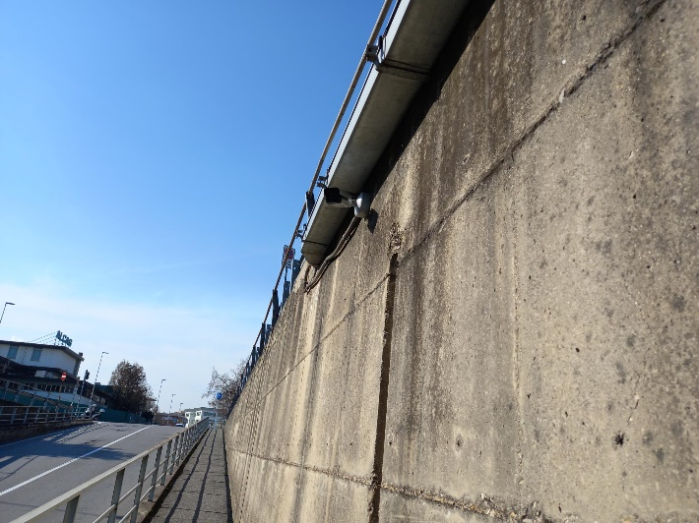
Foto 5 – Telecamera di controllo ingresso sottopassi

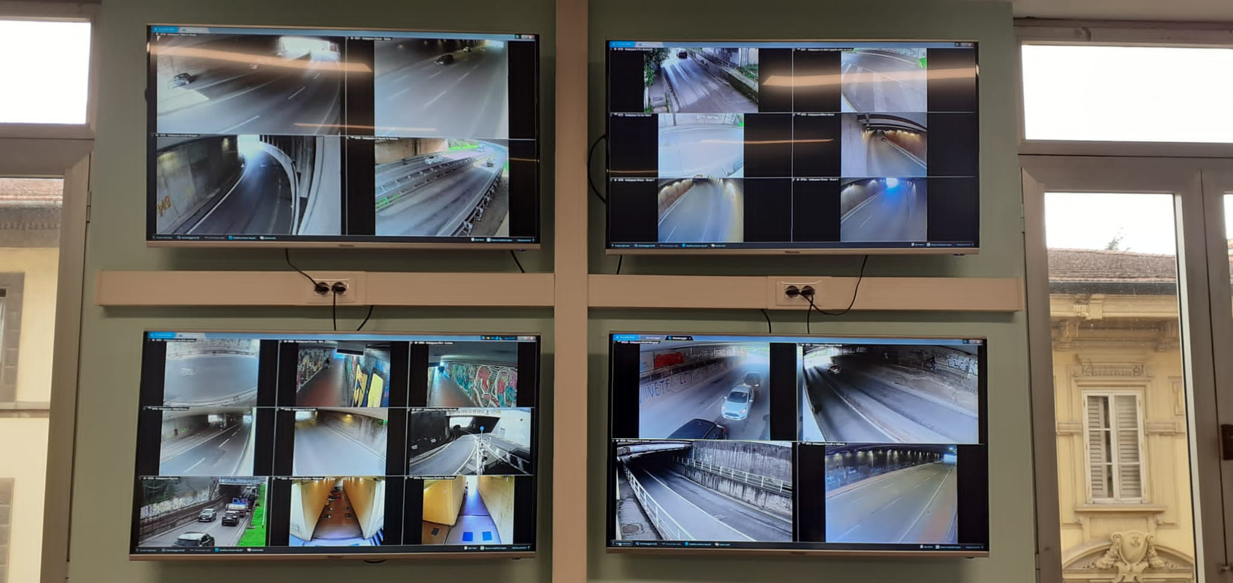
Foto 6- Centrale Operativa di monitoraggio sottopassi

5.Sistema di Supervisione e Controllo allarmi
Il sistema di supervisione e controllo è gestito in esclusiva dai responsabili della Direzione Servizi Tecnici del Comune di Firenze.
E’ un sistema di supervisione che gestisce, oltre agli allarmi di segnalazione allagamento, anche gli allarmi di anomalia rilevati sulle pompe idrauliche di rilancio, sui gruppi elettrogeni (ove presenti), (Foto 7), assenza enrgia elettrica etc.
Il sistema una volta rilevate le anomalie, invia una messaggio sulla piattaforma Telegram alle ditte di manutenzione ed ai responsabile della Direzione Servizi Tecnici e da questo messaggio si attiva immediatamente la catena del pronto intervento da parte della ditta di manutenzione.
In particolare, gli allarmi segnalati che necessitano del controllo immediato da parte della ditta di manutenzione sono principalmente:
- Stato di funzionamento delle singole pompe, (pompa in marcia, pompa in blocco)
- Livello dei serbatoi di accumulo dell’acqua piovana
- Apertura porta (per verifica di eventuali infrazioni)
- Assenza energia elettrica
- Allarme del livello gasolio del gruppo Elettrogeno (ove presente)
- Gruppo elettrogeno in marcia (ove presente)

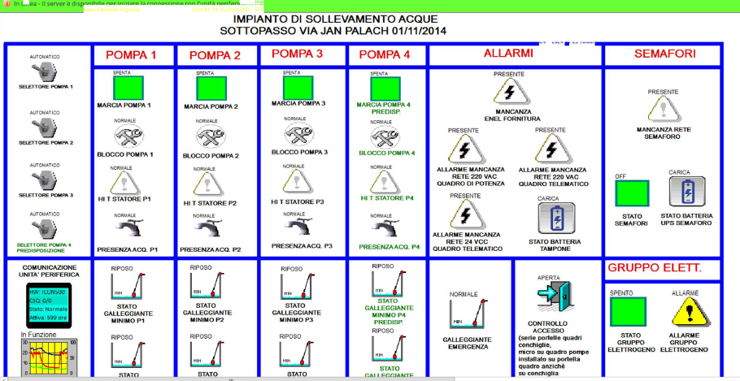
Foto 7 – esempio di sinottico per verifica dello stato dei vari componenti dell’impianto meccanico di rilancio

Tale attività risulta essere essenziale, per la riduzione dei rischi residui derivati dal malfunzionamento degli impianti.

6. Manutenzione Periodica
Tutti gli impianti sono soggetti a manutenzioni periodiche nel rispetto del piano dettagliato degli interventi.

7. Sistema di reperibilità
Per lo svolgimento del servizio è previsto un sistema di reperibilità che garantisce una ridondanza di segnalazioni ai vari livelli così strutturato
- Ditta di manutenzione incaricata dall’Amministrazione per il pronto intervento
- Personale Reperibile della Protezione Civile
- Personale di Centrale Operative della Polizia Municipale
- Responsabili della Direzione Servizi Tecnici

8. Informazione ai cittadini
Per migliorare l’informazione ai cittadini, annualmente sono organizzate delle simulazioni di allagamento con la pubblicazione degli esiti sui social media e su quotidiani locali del Comune di Firenze.

9. Segnalazione allagamenti da parte del cittadino alle centrali operative (numeri utili)
Il cittadino può segnalare qualsiasi criticità rilevata sull’allagamento dei sottopassi facendo riferimento ai numeri utili:
Centrale Operativa Protezione Civile 05579711
Centrale Operativa Polizia Municipale 05530285

Firenze, 24 gennaio 2024

Ing. Simone Ferroni

